SANTOS EMETERIO Y CELEDONIO
- Orígenes.  Emeterio y Celedonio nacieron, según la tradición, en Calahorra, aunque es posible que provengan de León. Aunque no se sabe la fecha exacta de su nacimiento, podemos poner el año 275 como referencia. Eran hermanos e hijos, según algunos relatores, de un valiente legionario romano llamado Marcelo, casado con Nonia. Marcelo fue martirizado en la segunda mitad del siglo III por negarse a hacer sacrificios a los dioses paganos en las fiestas en honor al emperador Valerio y mantenerse fiel a su fe cristiana. | 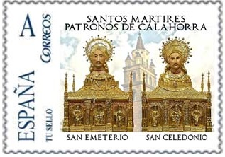
Los dos hermanos siguieron los pasos de su padre y se alistaron en la legión romana asentada en la ciudad de León, donde destacaron por su valor y obtuvieron varias condecoraciones.

- Contexto y persecución de Diocleciano
La religión oficial de Roma era politeísta y no exigía un comportamiento moral determinado. Pero sí pedía la realización de ritos y sacrificios. La no aceptación de esta norma se interpretaba como rechazo al emperador y a Roma.
La situación de los cristianos durante los tres primeros siglos compaginó periodos de relativa tolerancia con otros en los que las persecuciones a los seguidores de Jesús eran intensas y crueles. Los motivos de estas persecuciones a los cristianos eran básicamente:
- no aceptaban ni la religión oficial de Roma ni realizaban ofrendas a los dioses romanos por lo que eran considerados ateos y malos ciudadanos.
- eran vistos como una secta secreta con normas extrañas que no aceptaba algunas costumbres como la violencia en la lucha de gladiadores.
Los soldados cristianos eran acusados de cobardes y descuidados en sus obligaciones. Hacia finales del siglo III, el emperador Diocleciano obligó a los legionarios a realizar determinados sacrificios y ritos a los dioses romanos. De esta manera, los soldados cristianos se vieron obligados a decidir entre mantenerse fiel a Jesús o apostatar, es decir, renunciara a sus creencias cristianas y abrazar la religión romana. Los soldados cristianos que no aceptaron adorar a los dioses romanos fueron encarcelados o expulsados.
La situación de hostilidad hacia el cristianismo duró hasta el 313 en que Constantino estableció la libertad religiosa dentro del imperio Romano.

- Testimonio y encarcelamiento
Emeterio y Celedonio eran los portadores de los estandartes de la legión Gemina VII donde militaban, y ante los ojos de todos sus compañeros arrancaron la tela del estandarte donde esta bordado el dragón símbolo de su legión. Dejaron al descubierto el asta que formaba una cruz y, al alzarla, proclamaron abiertamente su orgullo de ser cristianos. No les quedaba otra salida que huir de la legión. Y se fueron a reunir con la comunidad cristiana de Calahorra, zona donde la persecución era muy intensa.
Sin miedo a las prohibiciones del emperador Diocleciano, predicaban libremente a Jesucristo resucitado, lo que les llevó finalmente a ser arrestados. Después de un primer juicio fueron nuevamente encarcelados en un torreón que hoy ocupa la llamada “Casa Santa” de Calahorra. En aquella celda sufrieron un sinfín de torturas para que renunciaran a su fe en Jesús.

3. El martirio  El 3 de marzo de 298 llevaron a Emeterio y Celedonio fuera de las murallas de Calahorra, a un descampado a orillas del río Cidacos, en el Arenal. Antes de la ejecución se quitaron los pocos emblemas de soldados que les quedaban. Emeterio arrojó a lo alto su anillo, y Celedonio también lanzó su pañuelo. Con ello quisieron simbolizar que sus almas irían al cielo, con Cristo resucitado. ¡Y sucedió el milagro! Los que estaban allí vieron cómo el anillo y el pañuelo de los legionarios ascendían para ser recogidos en el cielo. Pero el verdugo no tembló: degolló a los hermanos sin piedad. Su fe y firmes creencias en Jesús Resucitado les llevaron a aceptar los sufrimientos y la muerte, a mantenerse fiel y dar el testimonio supremo en Jesús de Nazaret: el martirio. | 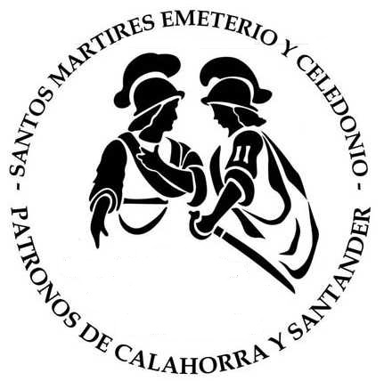

- Devoción
Su muerte no fue el final, sino el comienzo. Los cristianos de la primitiva iglesia cristiana calagurritana recogieron devotamente sus cuerpos y los enterraron allí mismo. Años más tarde se construiría un baptisterio, una iglesia y por último, una catedral, en cuyo altar mayor se encuentran las arquetas que guardan los restos mortales de los legionarios. En la actualidad, san Emeterio y san Celedonio son los patronos de la diócesis de Calahorra y La Calzada-Logroño.

- Las reliquias de los santos mártires
El testimonio de Emeterio y Celedonio sirvió de ejemplo a muchos cristianos de la edad media. Por ello, su devoción y reliquias se extendieron por gran parte del norte de España. Hacia el 800 sus restos se trasladaron al monasterio de Leyre para protegerlas de la amenaza musulmana. Allí permanecieron hasta el 1045, cuando volvieron a Calahorra. Pero es en Santander donde mayor es su veneración. Según la tradición, las cabezas de los santos mártires llegaron milagrosamente a lo que hoy es la capital de Cantabria. De hecho, el mismo nombre de Santander deriva de san Emeter (san Emeterio). Es por esto por lo que los santos mártires también son patronos de la diócesis y la ciudad de Santander.

- Fiestas
El 3 de marzo se recuerda el martirio de san Emeterio y de san Celedonio.
El 31 de agosto es la fiesta de la traslación de las reliquias.

